**Rapport 1er rendu PSI:**

Cyril BOUHTOU

Emin BOGHOS AZIZIAN

Adli BOUZGUENDA

1. **NIVEAU BDD**

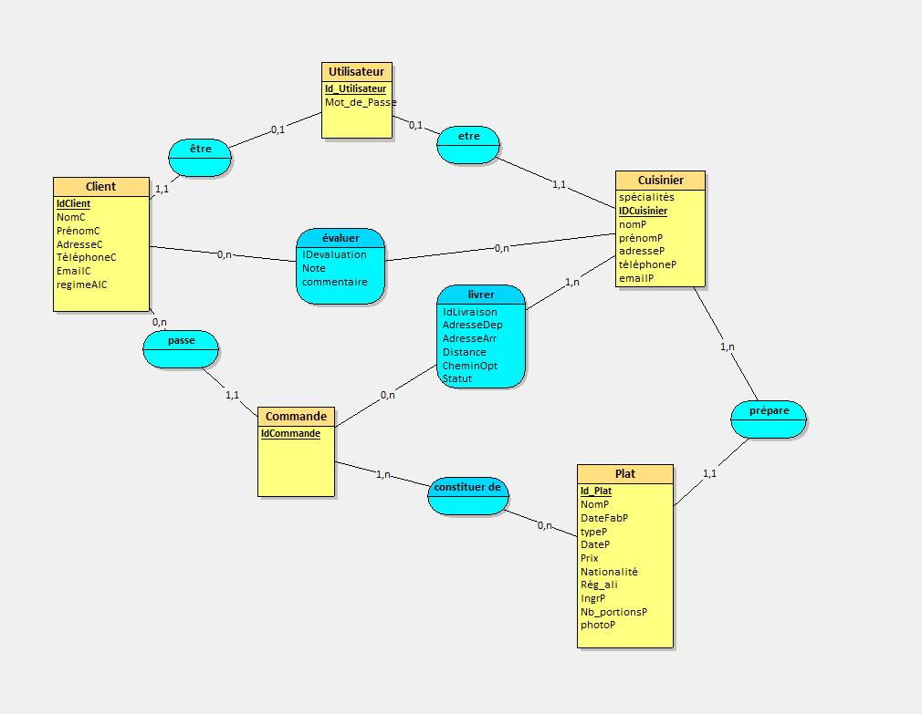Schéma entité/association :

Description du schéma E/A :

* Table Utilisateur : Décrit les utilisateurs du système avec Id_Utilisateur et Mot_de_Passe.

Un utilisateur est un Client ou un Cuisinier. Il peut être les deux à la fois.

* Table Client : Représente les clients avec des attributs tels que IdClient, NomC, PrénomC, AdresseC, TéléphoneC, EmailC, et régimeAlC.

Un client passe une ou plusieurs Commande(s).

Un client est un utilisateur.

Un client évalue un Cuisinier.

* Table Cuisinier : Représente les cuisiniers avec des attributs comme spécialités, IDCuisinier, nomP, prénomP, adresseP, téléphoneP, et emailP.

Un cuisinier prépare un ou plusieurs Plat(s).

Un cuisinier livre une ou plusieurs livraisons.

Un cuisinier est évalué par un Client.

* Table Évaluation : Contient les évaluations des cuisiniers par les clients, avec IDévaluation, Note, et commentaire.

Une évaluation est liée à un Client et un Cuisinier.

* Table Livraison : Décrit les livraisons avec IdLivraison, AdresseDep, AdresseArr, Distance, CheminOpt, et statut.

Une livraison est effectuée par un Cuisinier.

* Table Commande : Représente les commandes passées par les clients, avec IdCommande.

Une commande est passée par un Client.

Une commande constitue un ou plusieurs Plat(s).

* Table Plat : Décrit les plats avec des attributs tels que Id_Plat, NomP, DateFabP, typeP, DateP, Prix, Nationalité, Rég_alI, Ingr, Nb_portionsP, et photoP.

Un plat est préparé par un Cuisinier.

Un plat constitue une Commande

Script SQL de la création de la base:

Quelques requêtes :

1. **Niveau Graphe**

**Graphe associations :**

Liste d’adjacence :

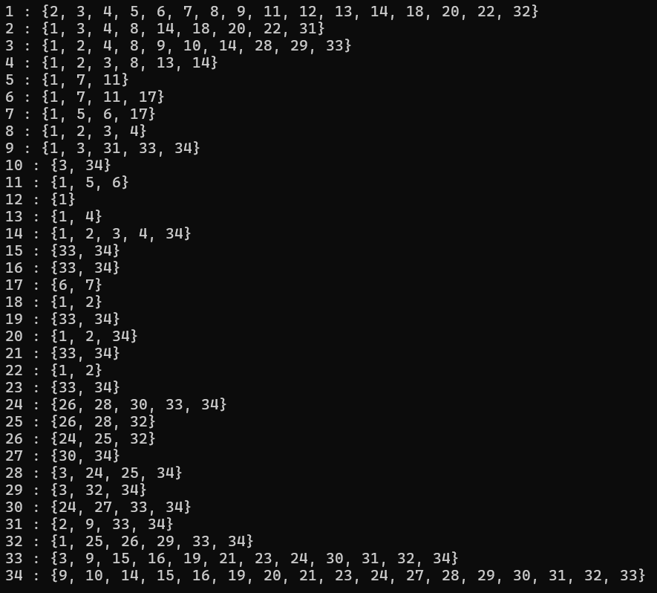

Matrice d’adjacence :

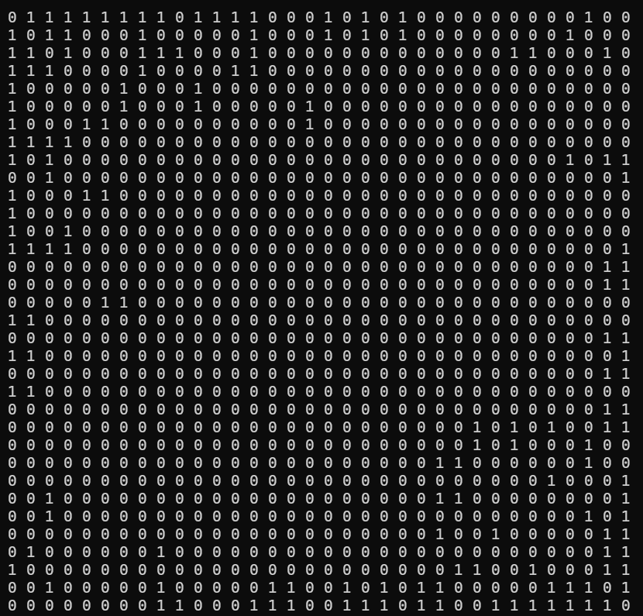

Parcours en largeur débutant du sommet 1 :



Parcours en profondeur débutant du sommet 1 :



Connexe :

Pour déterminer si le graphe est connexe, on fait un parcours en profondeur à partir d’un point quelconque et on vérifie si tous les sommets ont été visités. Dans le cas de notre exemple, si on débute au sommet n°1, on peut atteindre tous les autres sommets donc le graphe est connexe.

Cycles :

Pour déterminer si le graphe contient un cycle, on modifie le programme de parcours en profondeur. Si un voisin du sommet courant est déjà dans la pile, alors ça veut dire que le graphe contient un cycle. Dans le cas de notre exemple, le graphe contient un cycle.

Graphe :

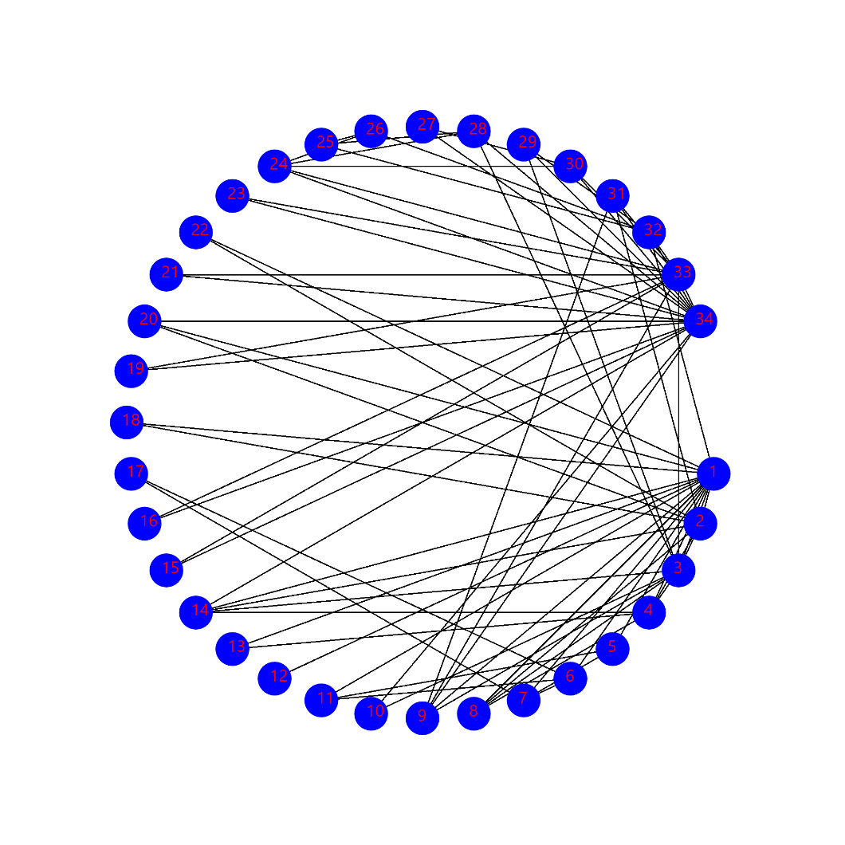

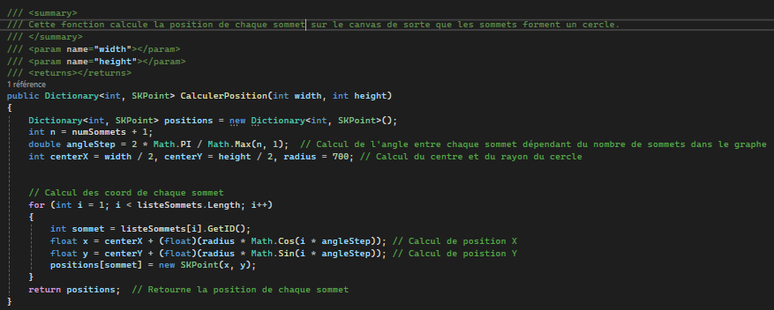Utilisation de l’IA pour dessiner le graphe:

